Exercice 5 bis : Les pattern (dynamiques)

Les pattern permettent de réutiliser facilement plusieurs des codes ou commentaires qu’on utilise souvent.(Lors de la création d’un programme , lors des modifications)

Résultat attendu: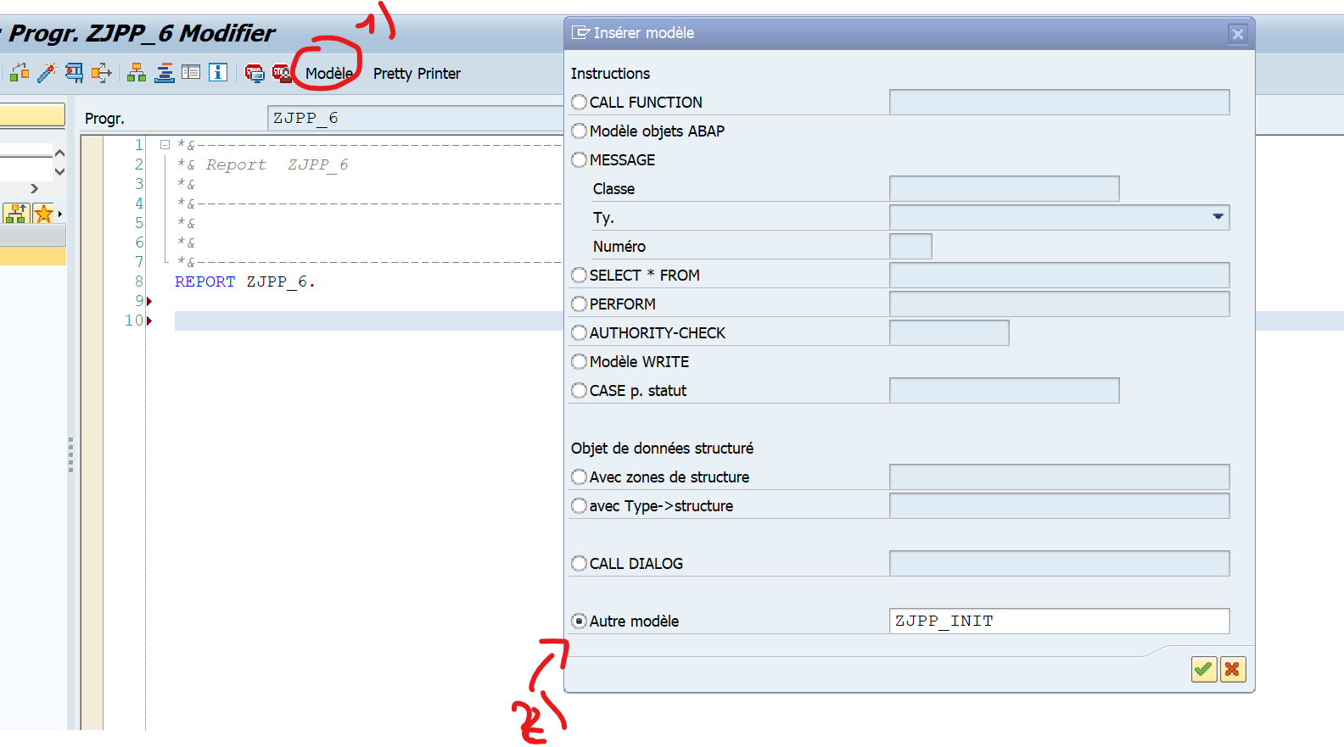

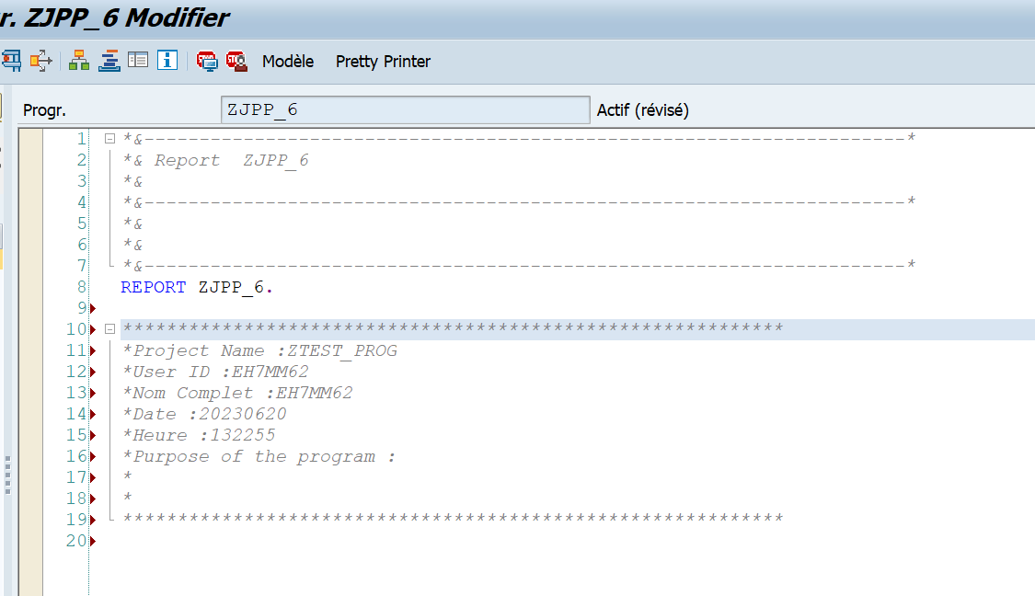

Le but de l’exercice est de créer un pattern dynamique : qui permet de récupérer les valeurs de l’utilisateur , la date , l’heure (automatiquement ! ), on peut aussi demander des prompt (SCR) à l’utilisateur lors de l’appel du pattern.(pour les rentrer dans le pattern automatiquement)